Projektdokumentation: Distanz- und Temperaturmesssystem

Autoren:
Pabst Michael und Linska Florian

Inhaltsverzeichnis
Inhalt
1. Projektziel 2
2. Hardware-Komponenten 2
2.1 Mikrocontroller 2
2.2 Sensor: DFRobot URM37 V5.0 2
2.3 Anzeige 2
3. Herangehensweise 3
4. Pin-Belegung 4
5. Aufbau 4
6. Kommunikationsprotokoll (UART) 5
7. Software-Architektur 6
7.1 Flussdiagramm 6
7.2 Hauptschleife (Main Loop) 6
7.3 Fehlerbehandlung 7
8. Code-Analyse: Sensor_ReadData 8
8.1 Datenübertragung (Senden) 8
8.2 Datenempfang und Pufferung 8
8.3 Berechnung der Prüfsumme 8
8.4 Validierung und Messwert-Rekonstruktion 9
8.5 Fehlerbehandlung 9
9. Messschwierigkeiten 10
10. Zusammenfassung 11

1. Projektziel
In diesem Projekt wird ein Ultraschallsensor (Modell URM37 V5.0) mithilfe eines STM32-Mikrocontrollers über das HAL-Framework in Betrieb genommen. Das Ziel ist es, mit dem Sensor die Distanz zu einem Objekt und zusätzlich die Umgebungstemperatur zu messen. Die ermittelten Werte werden auf einer 4-stelligen 7-Segment-Anzeige dargestellt. Da das Display immer nur einen Wert auf einmal anzeigen kann, lässt sich der gewünschte Betriebsmodus (Temperatur oder Entfernung) ganz einfach über einen physischen Schalter auf dem Übungsboard umschalten.

2. Hardware-Komponenten

2.1 Mikrocontroller
Als Herzstück des Projekts kommt der Mikrocontroller STM32F411VET6 zum Einsatz. Für die Steuerung nutzt er verschiedene interne Peripherieeinheiten:
- Über die serielle Schnittstelle USART2 kommuniziert er mit einer Übertragungsrate von 9600 Baud direkt mit dem Sensor.
- Die GPIO-Pins dienen sowohl der Ansteuerung der Anzeige als auch dem Einlesen des Modus-Schalters.
- Zudem ist der Timer TIM2 (konfiguriert mit einem Prescaler von 4095 und einer Periode von 48827) für die Zeitsteuerung des Systems zuständig.

2.2 Sensor: DFRobot URM37 V5.0
Für die Messungen wird der Ultraschallsensor DFRobot URM37 V5.0 verwendet, der Entfernungen in einem Bereich von 2 cm bis 800 cm erfassen kann. Das Modul arbeitet mit einer Versorgungsspannung von 3,3V bis 5,5V und nutzt eine serielle Schnittstelle mit TTL-Pegel. Das Besondere an diesem Sensor ist sein integrierter Temperatursensor: Er ermöglicht es, die temperaturabhängige Schallgeschwindigkeit automatisch zu kompensieren, wodurch die Abstandsmessung besonders genau wird.

2.3 Anzeige
Die visuelle Darstellung der Werte übernimmt eine 4-stellige 7-Segment-Anzeige. Für deren softwareseitige Ansteuerung wird eine Bibliothek, welche von der HCW Wien zur Verfügung gestellt wurde, namens SiebenSeg.h genutzt.

3. Herangehensweise
Die praktische Umsetzung des Projekts erfolgte iterativ in mehreren strukturierten Phasen, um eine reibungslose Inbetriebnahme von Hard- und Software sicherzustellen.
Recherche:
Zuerst haben wir das passende Datenblatt für den URM37 V5.0 Ultraschallsensor gesucht. Dadurch wussten wir, wie der Sensor angeschlossen wird und wie die Befehle für die Kommunikation aufgebaut sind. Um die serielle Datenübertragung zu verstehen, haben wir uns zusätzlich über die Wikipedia-Seite zum Thema UART (Universal Asynchronous Receiver Transmitter) in die theoretischen Grundlagen eingearbeitet. Gleichzeitig haben wir in der Dokumentation des STM32 nachgelesen, wie die zugehörige HAL-Bibliothek funktioniert. Das hat uns geholfen zu verstehen, wie der Mikrocontroller die Daten in der Praxis sendet und empfängt, um die Programmierung von Anfang an richtig zu planen.
Initiale Code-Generierung:
Als Basis für die Softwareentwicklung wurde zunächst ein Erstentwurf des Codes mithilfe der KI „Gemini“ erstellt. Dies diente als schneller Startpunkt für die Strukturierung der UART-Kommunikation und der Hauptschleife.
Eigenständige Code-Optimierung:
Der KI-generierte Erstentwurf wurde im Anschluss eigenständig analysiert und an die realen Anforderungen des Projekts angepasst. Ein Punkt war hierbei die Optimierung der Bedienbarkeit und des Hardware-Aufbaus. So wurde beispielsweise die Pin-Belegung gezielt geändert (Nutzung von PA2 und PA3 für UART2), um die bereits verlöteten Buchsen des Sensors optimal zu nutzen und eine bequeme, fehlerfreie Verkabelung zu erreichen.
Tests und Validierung:
In der nächsten Phase wurde das System getestet. Dabei wurde insbesondere geprüft, ob die vom Sensor übermittelten Werte für die Distanz und die Temperatur korrekt ausgelesen, durch das Bit-Shifting richtig zusammengesetzt und auf der 7-Segment-Anzeige korrekt ausgegeben werden.

4. Pin-Belegung

Funktion | STM32 Pin | Beschreibung
UART2 TX | PA2 | Befehl an Sensor senden
UART2 RX | PA3 | Daten vom Sensor empfangen
Modus-Switch | PD3 | High = Temperatur / Low = Distanz
7-Seg Reset | Diverse (GPIO) | Initialisierung der Anzeige

Die Wahl fiel bewusst auf die Pin-Belegung von USART2, da die benötigten Pins PA2 und PA3 auf dem Mikrocontroller direkt nebeneinanderliegen. Dies bot den großen Vorteil, dass die bereits am Ultraschallsensor vorhandenen, fest verlöteten Buchsen direkt und ohne komplizierte Kabelwege genutzt werden konnten. Eine Verwendung von USART1 wurde verworfen, da dessen Pins auf dem Board unvorteilhaft positioniert sind und den Verdrahtungsaufwand unnötig erhöht hätten.

5. Aufbau
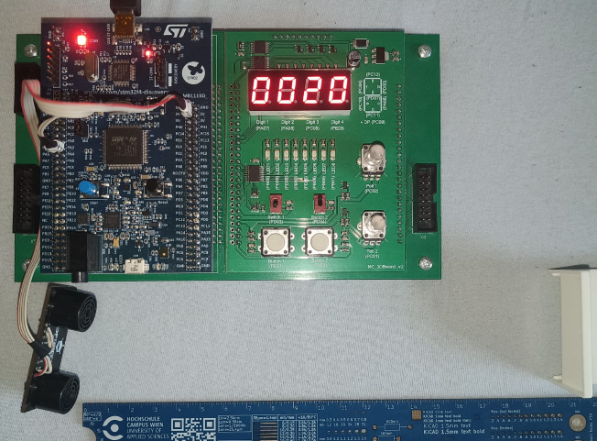

6. Kommunikationsprotokoll (UART)
Die Kommunikation mit dem URM37 V5.0 erfolgt über serielle 4-Byte-Befehle. Je nach ausgewähltem Betriebsmodus sendet der Mikrocontroller einen spezifischen Hexadezimal-Code an den Sensor, um die entsprechende Messung auszulösen:
- Distanzmessung: 0x22, 0x00, 0x00, 0x22
- Temperaturmessung: 0x11, 0x00, 0x00, 0x11
6.1 Antwortformat des Sensors
Nachdem der Sensor den Befehl erhalten hat, liefert er ein 4-Byte-Datenpaket als Antwort zurück. Dieses Paket ist standardisiert aufgebaut:
- Byte 0: Startbyte (dient zur Erkennung des Paketbeginns)
- Byte 1: High Byte (der höherwertige Teil der Messdaten)
- Byte 2: Low Byte (der niederwertige Teil der Messdaten)
- Byte 3: Checksumme (zur Überprüfung, ob die Daten fehlerfrei übertragen wurden)
6.2 Berechnung des finalen Wertes
Die Auswertung dieser Bytes übernimmt die Funktion Sensor_ReadData. Da der Messwert vom Sensor in zwei separate 8-Bit-Teile (High und Low Byte) zerlegt wurde, müssen diese im Mikrocontroller wieder zu einem zusammenhängenden 16-Bit-Wert kombiniert werden.
Das geschieht durch eine bitweise Verschiebung und eine logische ODER-Verknüpfung:
Wert = (DataHIGH << 8) | DataLOW
Das High Byte wird dabei um 8 Bits nach links geschoben und anschließend mit dem Low Byte zusammengefügt, um den korrekten Endwert für die Anzeige zu erhalten.

7. Software-Architektur

7.1 Flussdiagramm
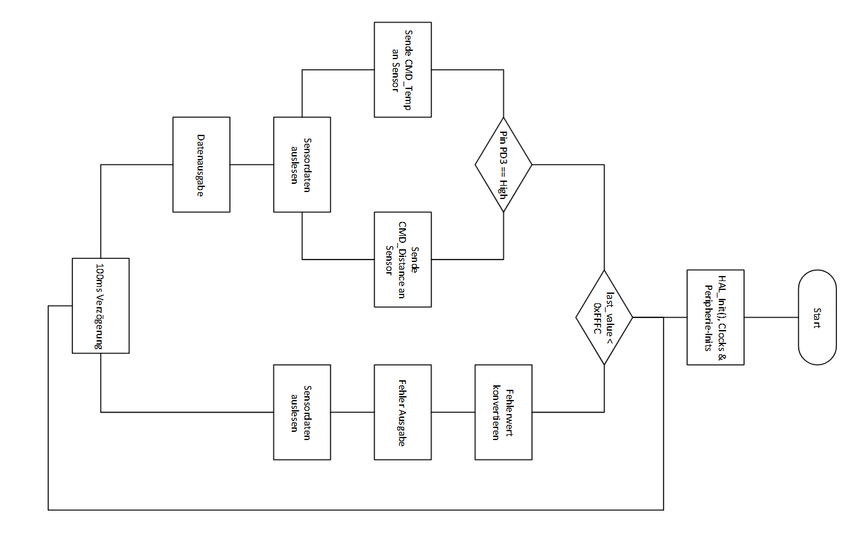

7.2 Hauptschleife (Main Loop)
In der Hauptschleife des Programms wird kontinuierlich der Zustand des GPIO-Pins PD3 abgefragt, um den vom Nutzer gewählten Betriebsmodus zu ermitteln. Außerdem wird geschaut, ob kein Fehler erkannt wird, wenn schon, dann wird dieser auf dem Display angezeigt:
- Status SET (High): Der Mikrocontroller sendet den Befehl für die Temperaturmessung an den Sensor. Der ermittelte Temperaturwert wird anschließend auf der 7-Segment-Anzeige ausgegeben.
- Status RESET (Low): Das System wechselt in den Distanzmodus. Der Sensor misst die Entfernung in Zentimetern, die danach auf dem Display erscheint.

7.3 Fehlerbehandlung
Um einen robusten Betrieb zu gewährleisten, wurde eine strukturierte Fehlerbehandlung integriert. Die Sensor-Abfragefunktion liefert im Fehlerfall spezifische Rückgabewerte (Return-Values) an das Hauptprogramm, damit dieses genau weiß, welches Problem aufgetreten ist. Für den Anwender werden diese Fehler als eindeutige Nummern auf der 7-Segment-Anzeige dargestellt:
- Fehlercode 9997 (Rückgabewert 0xFFFD): Die UART-Kommunikation ist fehlgeschlagen oder es ist ein klares Timeout aufgetreten (Sensor antwortet nicht).
- Fehlercode 9998: Die Prüfsumme (CRC) der übertragenen Daten war fehlerhaft, was auf eine gestörte Übertragung hindeutet.
- Fehlercode 9999: Die gemessene Entfernung ist zu groß bzw. befindet sich außerhalb des zulässigen Messbereichs.
Hintergrund zur Code-Wahl: Die Werte 9997 bis 9999 wurden ganz bewusst gewählt. Da der Ultraschallsensor laut Datenblatt eine maximale Reichweite von 800 cm besitzt, können im Normalbetrieb niemals vierstellige Messwerte in dieser Höhe vorkommen. Eine Verwechslung zwischen einem gültigen Messwert und einer Fehlermeldung ist auf der Anzeige somit ausgeschlossen.

8. Code-Analyse: Sensor_ReadData
Die Funktion Sensor_ReadData steuert den kompletten Kommunikationszyklus mit einem externen Sensor über die serielle UART-Schnittstelle. Sie ist blockierend ausgelegt und stellt durch eine integrierte Fehlerbehandlung sicher, dass das Gesamtsystem auch bei Verbindungsabbrüchen oder Signalstörungen stabil bleibt.

8.1 Datenübertragung (Senden)
Zuerst wird der übergebene Befehl (command), der als Zeiger auf ein Byte-Array vorliegt, an den Sensor gesendet. Die Funktion nutzt hierfür die HAL-Bibliothek (HAL_UART_Transmit). Es werden exakt 4 Bytes übertragen. Das Zeitlimit (Timeout) ist auf 100 Millisekunden festgelegt. Sollte der Sendevorgang innerhalb dieser Zeit nicht abgeschlossen werden, bricht die Übertragung ab.
uint16_t Sensor_ReadData(const uint8_t* command) {
HAL_StatusTypeDef status;
uint8_t checksum;
uint8_t rxBuffer[4];

HAL_UART_Transmit(&huart2, (uint8_t*)command, 4, 100);

8.2 Datenempfang und Pufferung
Direkt nach dem Senden wechselt das System in den Empfangsmodus (HAL_UART_Receive). Der Controller wartet maximal 100 Millisekunden auf die Antwort des Sensors. Die eintreffenden 4 Bytes werden im lokalen Array rxBuffer gespeichert. Diese Daten setzen sich aus einem Start-Byte, zwei Daten-Bytes (High-Byte und Low-Byte) sowie einem abschließenden Prüfsummen-Byte zusammen.
status = HAL_UART_Receive(&huart2, rxBuffer, 4, 100);

8.3 Berechnung der Prüfsumme
Um Übertragungsfehler auszuschließen, addiert der Mikrocontroller die ersten drei empfangenen Bytes (rxBuffer[0] bis rxBuffer[2]) auf und speichert das Ergebnis in der Variable checksum. Da es sich um einen uint8_t-Datentyp handelt, kommt es bei einem Überschreiten des Wertes 255 zu einem automatischen, gewollten Überlauf, was exakt der Berechnungslogik des Sensors entspricht.
checksum = rxBuffer[0] + rxBuffer[1] + rxBuffer[2];

8.4 Validierung und Messwert-Rekonstruktion
Die darauffolgende Verzweigung prüft zwei Bedingungen: Ob der UART-Empfang erfolgreich war (status == HAL_OK) und ob die selbst berechnete Prüfsumme mit dem vom Sensor gesendeten Kontrollwert (rxBuffer[3]) übereinstimmt.
Sind beide Bedingungen erfüllt, werden die zwei getrennten 8-Bit-Datenbytes zu einem einzigen 16-Bit-Gesamtwert zusammengefügt. Das High-Byte (rxBuffer[1]) wird dafür um 8 Bits nach links verschoben und mittels einer logischen ODER-Verknüpfung mit dem Low-Byte (rxBuffer[2]) kombiniert. Um Compiler-Warnungen oder Fehler durch automatische Integer-Promotion zu verhindern, werden die Werte vor dem Shiften explizit auf uint16_t gecastet. Dieser rekonstruierte Wert wird als Funktionsergebnis zurückgegeben.
if (status == HAL_OK && checksum == rxBuffer[3]) {
// Reconstruct the 16-bit measurement (Cast to prevent integer promotion issues)
return (uint16_t)(((uint16_t)rxBuffer[1] << 8) | rxBuffer[2]);
}

8.5 Fehlerbehandlung
Falls die Validierung fehlschlägt, ermittelt die Funktion die genaue Ursache und gibt statt des Messwerts einen definierten Fehlercode zurück:
- Code 0xFFFD: Wird zurückgegeben, wenn der UART-Status nicht HAL_OK ist. Dies deutet auf ein Timeout (Sensor antwortet nicht) oder einen Fehler in der Hardware-Leitung hin.
- Code 0xFFFE: Tritt auf, wenn die Kommunikation zwar zustande kam, die Prüfsummen jedoch ungleich sind. Das ist ein klares Zeichen für eine Signalstörung oder Datenkorruption während der Übertragung.
- Code 0xFFFC: Fungiert als globaler Sicherheits-Fallback. Dieser Code wird theoretisch nie erreicht, stellt jedoch sicher, dass die Funktion in jedem denkbaren Kontrollfluss einen definierten Wert zurückgibt.
if (status != HAL_OK) {
return 0xFFFD; // HAL UART Timeout or Hardware Error
}

if (checksum != rxBuffer[3]) {
return 0xFFFE; // Checksum Mismatch (Data Corrupted)
}
return 0xFFFC; // Global Fallback Error Value
Hinweis: Liefert der Sensor den Wert 0xFFFF zurück, liegt kein Funktionsfehler vor, sondern eine sensorinterne Meldung über eine Messbereichsüberschreitung (z. B. wenn das Zielobjekt außerhalb der maximalen Reichweite liegt).

9. Messschwierigkeiten
Da sich Ultraschall keulenförmig als Schallkegel ausbreitet, ist die Ausrichtung zur Oberfläche entscheidend. Ist die gemessene Wand nicht gerade zum Sensor ausgerichtet, führt dies zu erheblichen Messfehlern:
- Optimale Messung 0°: Die Schallwellen treffen senkrecht auf und reflektieren direkt zum Sensor zurück.
- Fehlmessung bei 45°: Bei diesem extremen Winkel werden die Schallwellen spiegelnd in den Raum abgelenkt. Der Sensor empfängt kein Echo mehr (führt zu Timeouts) oder misst fälschlicherweise Objekte, die quer im gestreuten Kegel liegen.
Zur Verifizierung dieser physikalischen Grenzen wurde eine manuelle Nachmessung durchgeführt. Die fotografische Dokumentation des Versuchsaufbaus inklusive der realen Messergebnisse ist nachfolgend angeführt. (35cm statt 20cm)
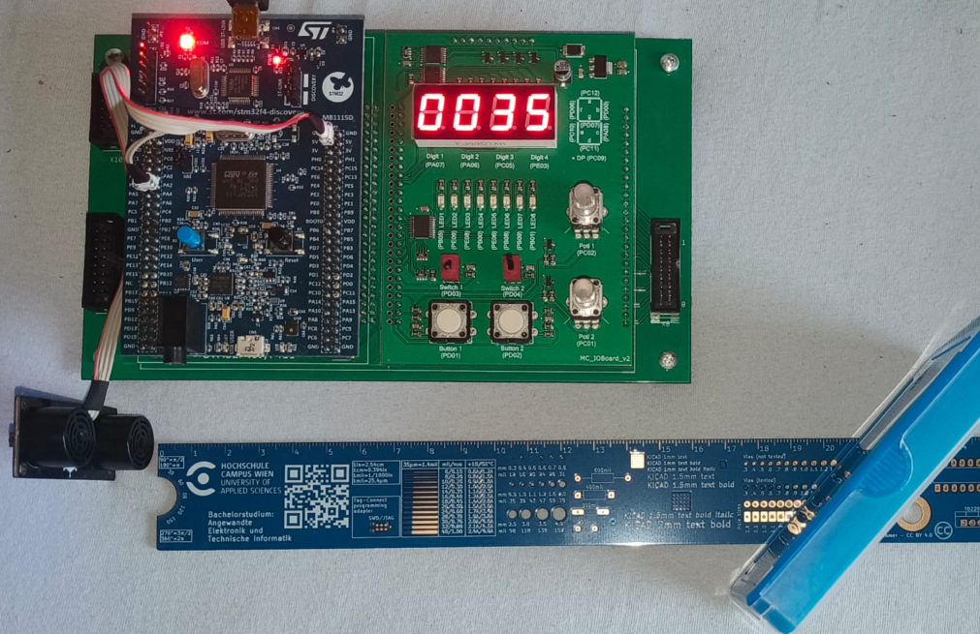

10. Zusammenfassung
Das System bietet eine robuste Möglichkeit, Umgebungsdaten zu erfassen. Durch die Verwendung der HAL-Bibliothek ist der Code leicht auf andere STM32-Modelle portierbar.
Die Zykluszeit von 100 ms (HAL_Delay(100)) sorgt für eine stabile Anzeige ohne Flackern, während sie dem Sensor genug Zeit für die Ultraschall-Laufzeitmessung lässt. Die aktive Kommunikation wird an der Hardware visuell bestätigt: Die Status-LED des Sensors blinkt im Takt der Abfragen exakt zehnmal pro Sekunde blau.

